Bachelier en informatique de gestion – Bloc 3

Applications informatiques – SGBD V

Projet FabricTout

# Description de l’application :

Nous avons développé une application web destinée à une usine souhaitant gérer ses machines et leurs maintenances. Nous avons utilisé JEE et ses différentes fonctionnalités pour remplir cette mission. Une API de type Restful java permettant de gérer tous les appels à notre base de données Oracle.

Concrètement, l’application va permettre :

* aux ouvriers de l’usine d’avoir leurs listes de maintenances en cours ainsi que l’historique. L’ouvrier pourra rédiger un rapport pour chacune de ses maintenances traitées. Il pourra aussi marquer les maintenances finies comme « done » afin d’avertir son responsable.
* aux responsables de maintenances de s’assurer du bon fonctionnement des machines se situant sur leurs sites. Ils peuvent faire des demandes de maintenances à un ou plusieurs ouvriers si l’état de la machine le requiert. Ils pourront également consulter les maintenances réalisées sur chacune des machines et valider ou non les maintenances marquées comme « done » par les ouvriers.
* Aux employés sur service achat accéder à l’ensemble des maintenances effectuées sur chacunes des machines que possède l’usine. Si une machine dépasse un certain nombre de maintenances, l’employé pourra rechercher dans la liste des machines des fournisseurs une machine correspondante afin de remplacer l’appareil.

## Pour l’ouvrier :

Une fois connecté, l’ouvrier arrive sur la page de consultation des maintenances :

Afin de pouvoir mettre une maintenance comme « done » et/ou faire son rapport il doit appuyer sur le bouton « consult ».

## Pour le responsable :

Une fois connecté, le responsable est sur la page des machines et peut consulter leurs maintenances en cliquant sur le « > Show maintenances ».  Il peut également gérer le statut d’une machine en cliquant sur « manage ».

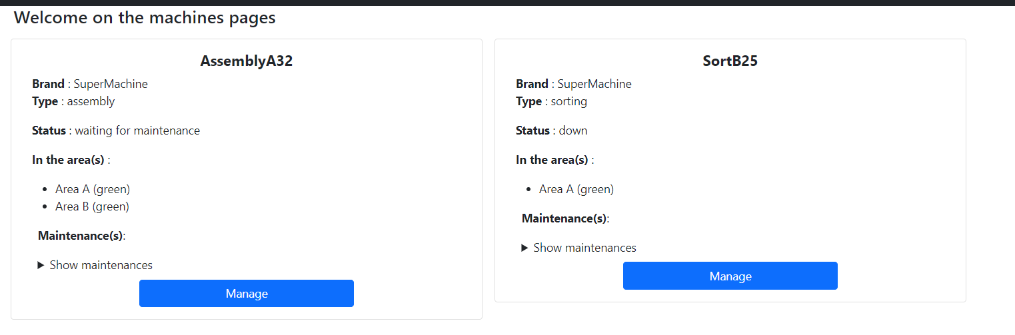

Après avoir cliqué sur « manage », il peut modifier le statut de la machine s’il le juge nécessaire :

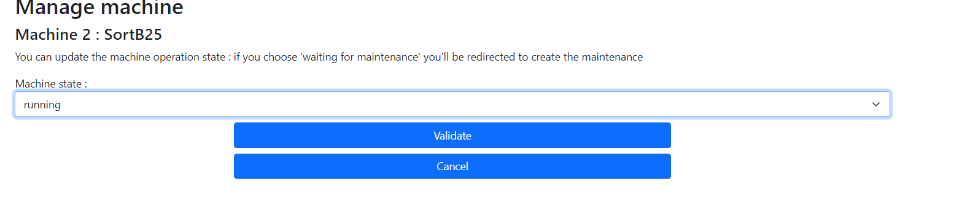

Ensuite on peut valider ou annuler.

## Pour l’employé :

Une fois connecté, l’employée arrive sur la page de l’historique des maintenances triées par machine. Si le nombre de maintenance par machine dépasse un total de 5 alors on considère que la machine est à remplacer et un bouton « Replace » sera disponible.

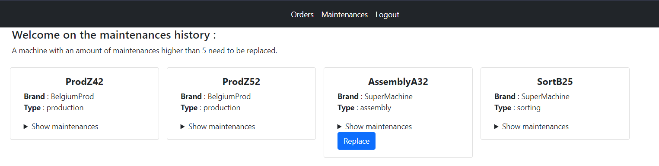

Après avoir appuyer sur le bouton replace, l’employé peut choisir une seule machine pour remplacer l’autre :

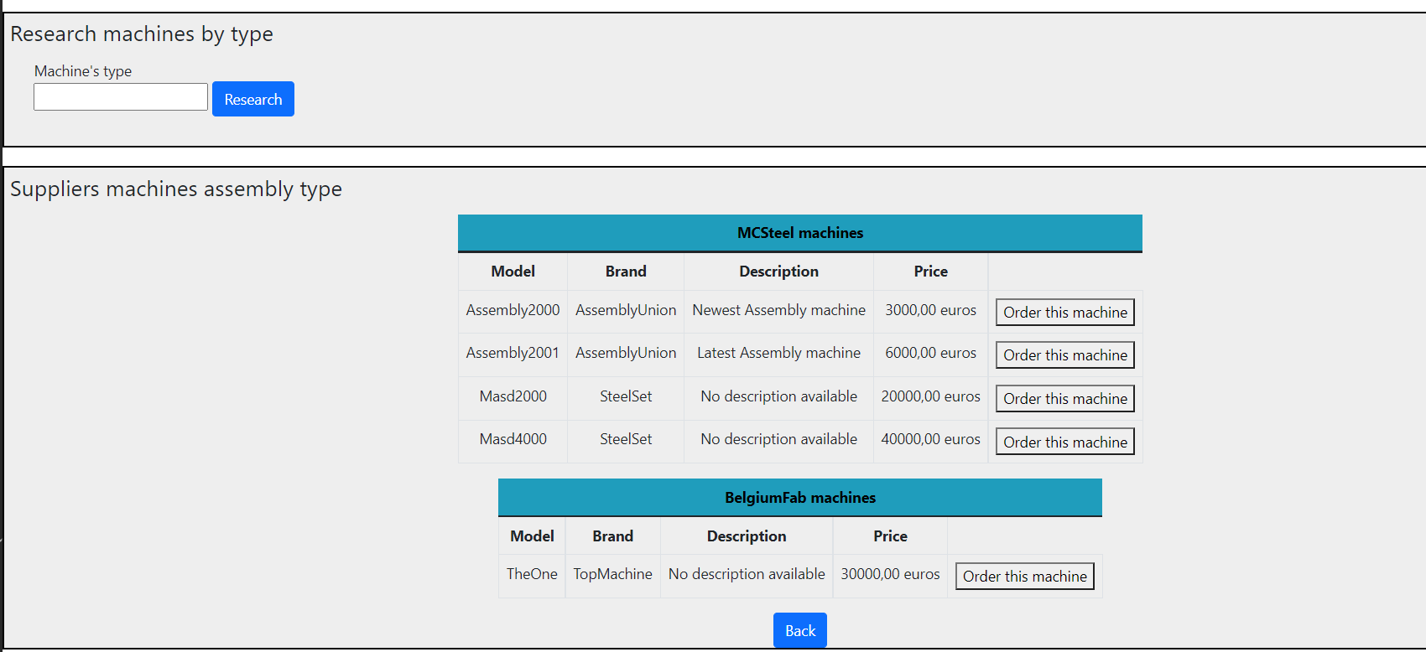

Il suffit de cliquer sur « order the machine » si on veut commander une machine et ensuite de confirmer.

L’employée possède une autre page « Orders » qui est dans la navbar , permettant de consulter l’historique des commandes de l’entreprise

# Avant tout :

Afin d’optimiser notre programme au mieux pour les appels à la D.B, nous avons utilisé ojdbc7.jar en plus de ojdbc6.jar car nous avions besoin du type Sys_cursor pour nos appels à nos procédures stockées. Le voici à la racine du dossier : 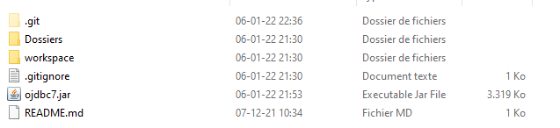

Nous vous demandons juste si jamais de bien vouloir faire cette manipulation sur le dossier « JEE-API » :



Une fois après avoir cliqué sur « Add External JARs » , sélectionnez le fichier « ojdbc7.jar » dans le dossier du projet à l’endroit où vous l’avez stocké. Ensuite « Apply And Close ».

Adresse de l’application :<http://localhost:8080/JEE_Mehdi_Simon/connexion>

# Mode d’emploi installation partie JEE :

# Mode d’emploi installation partie API  :

# Comptes opérationnels :

|  |  |  |  |
| --- | --- | --- | --- |
| Nom | Type | Identifiant | Mot de passe |
|  | **Ouvriers** |  |  |
| Daniel Craig |  | 20000 | Lstbnd070 |
| Michel Platini |  | 20001 | PlFr19or |
|  | **Responsables** |  |  |
| Martin Garix |  | 30000 | Mdrtsf85 |
|  | **Employés** |  |  |
| Clif Richard |  | 40000 | Clifsq8d |
| Dan Bison |  | 40001 | B3redape |
|  |  |  |  |

# Diagramme de classes :

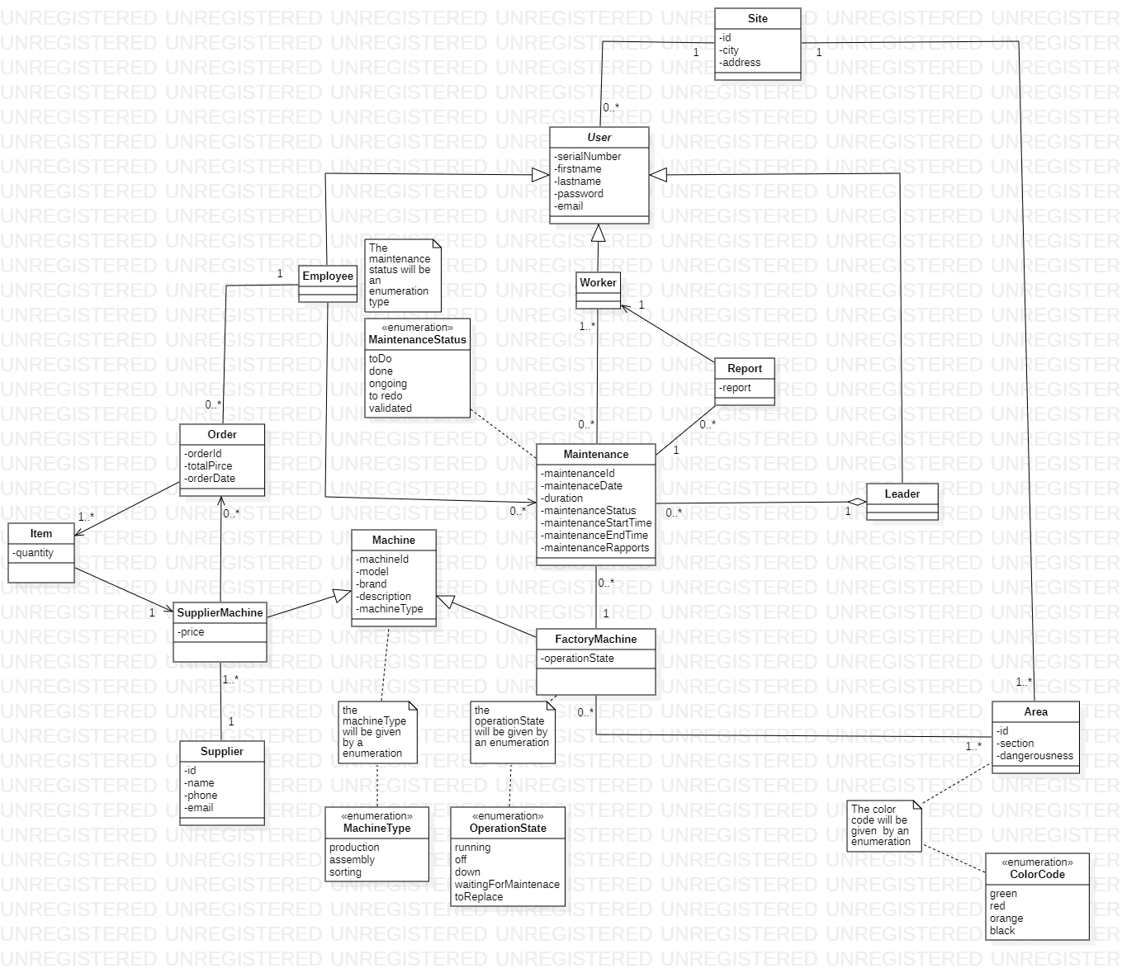

# Diagramme des uses cases :

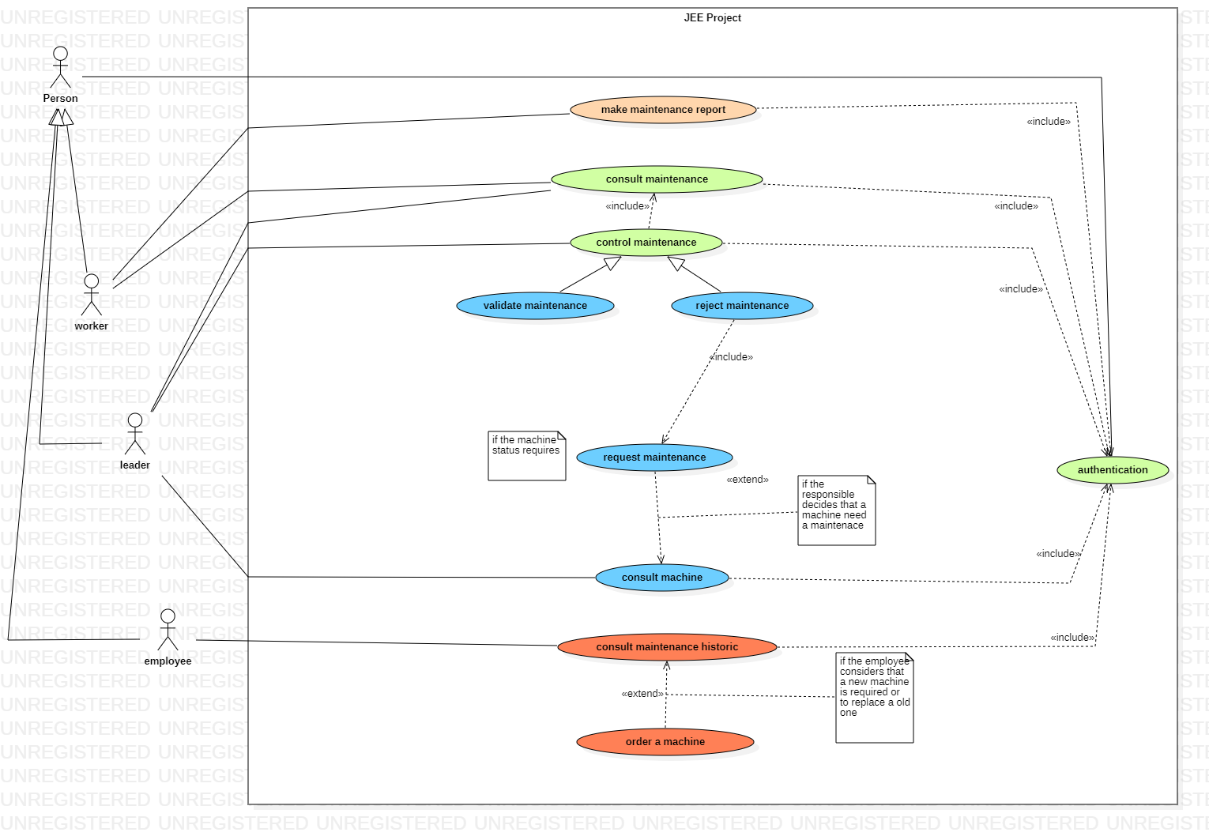

# Le schéma conceptuel /ERD :